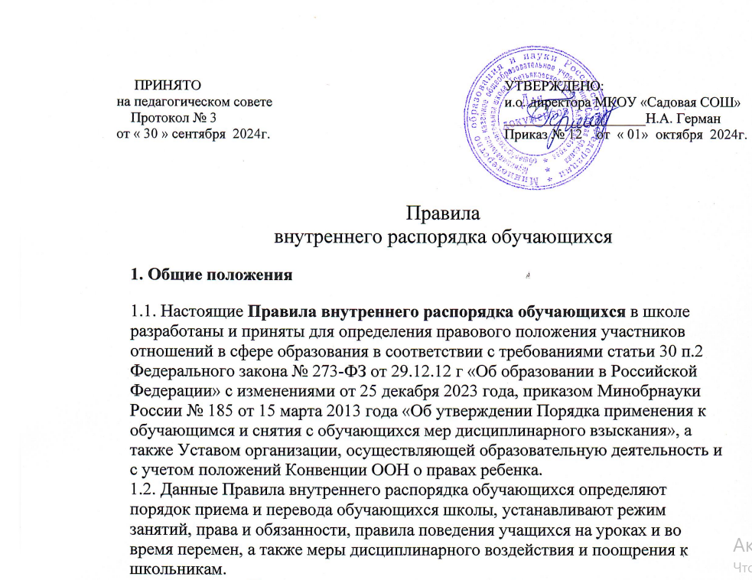

* 1. Контроль за соблюдением правил внутреннего распорядка обучающихся, включая соблюдение дисциплины на учебных занятиях и правил поведения осуществляется педагогическими, руководящими работниками общеобразовательной организации, а также иными лицами, на которых возложены соответствующие обязанности.

# Порядок приема и перевода обучающихся

* 1. Приему в организацию, осуществляющую образовательную деятельность, подлежат все желающие граждане, имеющие право на получение образования соответствующего уровня, (отказ гражданам в приеме их детей может быть

только по причине отсутствия свободных мест в образовательной организации), приоритетом пользуются обучающиеся, проживающие на территориях,

закрепленных за общеобразовательной организацией, согласно

распорядительного акта, издаваемого органами местного самоуправления, а также дети, старшие братья и сёстры которых учатся в других классах данной школы.

* 1. Количество набираемых 10-х классов регламентируется наличием педагогических кадров и помещений в организации, осуществляющей образовательную деятельность. Количество классов в организации,

осуществляющей образовательную деятельность, определяется в зависимости от числа поданных заявлений граждан и условий, созданных для осуществления образовательной деятельности и с учетом санитарных норм, контрольных нормативов, указанных в лицензии.

* 1. Количество обучающихся в общеобразовательных классах – человек.
  2. Отношения оформляются договором и в соответствии с [Положением о](https://ohrana-tryda.com/node/3984) [порядке регламентации и оформлении возникновения, приостановления и](https://ohrana-tryda.com/node/3984) [прекращения отношений между организацией, осуществляющей](https://ohrana-tryda.com/node/3984) [образовательную деятельность, и обучающимися и (или) их родителями](https://ohrana-tryda.com/node/3984) [(законными представителями)](https://ohrana-tryda.com/node/3984).
  3. Основанием приема детей на все уровни общего образования является

заявление их родителей (законных представителей) по установленной форме, согласно [Положению о правилах приема, перевода, выбытия и отчисления](https://ohrana-tryda.com/node/1907) [обучающихся организации, осуществляющей образовательную деятельность](https://ohrana-tryda.com/node/1907).

* 1. Порядок и форма перевода обучающихся по уровням осуществляется с учетом ежегодного итогового контроля.

# Режим занятий

* 1. Организация образовательной деятельности в школе осуществляется в

соответствии с образовательными программами, соответствующим требованиям ФГОС ОО и расписанием занятий, утвержденным директором организации, осуществляющей образовательную деятельность.

* 1. Обучение и воспитание в организации, осуществляющей образовательную

деятельность, ведется на русском языке.

* 1. Учебный год в школе начинается 1-ого сентября и заканчивается в

соответствии с учебным планом соответствующей общеобразовательной программы.

* 1. С целью профилактики переутомления обучающихся в календарном

учебном графике предусматривается чередование периодов учебного времени и каникул. Продолжительность каникул должна составлять не менее 7

календарных дней. Сроки начала и окончания каникул определяются образовательной организацией самостоятельно.

* 1. Годовой календарный график разрабатывается и утверждается директором организации, осуществляющей образовательную деятельность.
  2. Продолжительность учебной недели - 5 дней
  3. В школе устанавливается следующий режим занятий:
* Начало уроков в 1 смену в 8.30
* Продолжительность уроков-40 минут, в 1 классе-35 минут
* Перемены между уроками-10 минут, три большие перемены: после 2-ого урока, после 3-ого и после 4-ого урока-20 минут.
  1. При наличии в организации, осуществляющей образовательную деятельность, двухсменных занятий во 2 смене не могут обучаться обучающиеся 1-х, 9-х и 11-х классов.
  2. При проведении занятий по иностранному языку со 2 по 11 класс и

технологии на второй и третьей ступенях общего образования, физической

культуре на третьей ступени общего образования, по информатике, физике и химии (во время практических занятий) допускается деление класса на две подгруппы, если наполняемость класса составляет 25 человек и более.

* 1. Учебные нагрузки обучающихся не должны превышать норм предельно допустимых нагрузок, определенных рекомендациями органов

здравоохранения.

* 1. При проведении учебных занятий в малокомплектных образовательных организациях допускается объединение в группы обучающихся по образовательным программам начального общего образования из нескольких классов.
  2. В школе образовательная деятельность осуществляется на русском языке. Преподавание и изучение русского языка осуществляются в соответствии с Федеральными государственными образовательными стандартами.

# Права обучающихся

* 1. Согласно ст. 34 Закона РФ № 273-ФЗ от 29.12.12 «Об образовании в Российской Федерации» обучающиеся имеют право:
     + на уважение человеческого достоинства, защиту от всех форм

физического и психического насилия, оскорбления личности, охрану жизни и здоровья;

* + - выбирать формы получения образования (очное, экстернат, индивидуальное, семейное) с учетом их психического развития и состояния здоровья, мнения родителей (законных представителей) организация обеспечивает занятия на дому с обучающимися в

соответствии с медицинским заключением о состоянии здоровья. В

соответствии с инструкциями Министерства образования выделяется

количество учебных часов в неделю, составляется расписание, приказом определяется персональный состав педагогов, ведется журнал

проведенных занятий. Родители (законные представители) обязаны создать условия для проведения занятий на дому;

* + - на обучение по индивидуальному учебному плану, в том числе ускоренное обучение, в пределах осваиваемой образовательной

программы в порядке, установленном локальными нормативными актами;

* + - на ознакомление со Свидетельством о государственной регистрации, с Уставом школы, с лицензией на осуществление образовательной

деятельности, со Свидетельством о государственной аккредитации, с учебной документацией, другими документами, регламентирующими организацию и осуществление образовательной деятельности в общеобразовательной организации;

* + - на отсрочку от призыва на военную службу, предоставляемую в

соответствии с Федеральным законом от 28 марта 1998 года N 53-ФЗ «О воинской обязанности и военной службе»;

* + - на свободу совести, информации, свободное выражение собственных взглядов и убеждений.
    - на каникулы — плановые перерывы при получении образования для отдыха и иных социальных целей в соответствии с Федеральным законом об образовании в Российской Федерации и календарным учебным графиком;
    - на участие в управлении школой в порядке, установленном ее Уставом;
    - на обжалование актов общеобразовательной организации в

установленном законодательством Российской Федерации порядке;

* + - на объективную оценку результатов своей образовательной деятельности;
    - на получение полной и достоверной информации об оценке своих знаний, умений и навыков, а также о критериях этой оценки;
    - на бесплатное пользование библиотечно-информационными ресурсами, учебной, производственной, научной базой организации,

осуществляющей образовательную деятельность;

* + - на пользование в порядке, установленном локальными нормативными

актами, лечебно-оздоровительной инфраструктурой, объектами культуры и объектами спорта организации, осуществляющей образовательную

деятельность;

* + - на развитие своих творческих способностей и интересов, включая участие в конкурсах, олимпиадах, выставках, смотрах, физкультурных

мероприятиях, спортивных мероприятиях, в том числе в официальных спортивных соревнованиях, и других массовых мероприятиях;

* + - на участие в соответствии с законодательством Российской Федерации в научно-исследовательской, научно-технической, экспериментальной и инновационной деятельности, осуществляемой общеобразовательной организацией;
    - на поощрение за успехи в учебной, физкультурной, спортивной, общественной, научной, научно-технической, творческой,

экспериментальной и инновационной деятельности;

* + - на посещение по своему выбору мероприятий, которые проводятся в организации, осуществляющей образовательную деятельность, и не

предусмотрены учебным планом, в порядке, установленном локальными нормативными актами школы;

* + - на участие в общественных объединениях, в том числе в профессиональных союзах, созданных в соответствии с

законодательством Российской Федерации, а также на создание общественных объединений обучающихся в установленном законом порядке.

* 1. Привлечение обучающихся к труду, не предусмотренному образовательной программой, осуществляется в соответствии с требованиями трудового

законодательства.

* 1. Принуждение обучающихся, воспитанников к вступлению в общественные объединения, в том числе в политические партии, а также принудительное привлечение их к деятельности этих объединений и участию в агитационных

кампаниях и политических акциях не допускается.

# Обязанности обучающихся

* 1. Обучающиеся обязаны:
     + выполнять требования Устава организации, осуществляющей образовательную деятельность, Правил внутреннего распорядка, в том числе требования к дисциплине на учебных занятиях и правилам поведения в школе и иных локальных нормативных актов по вопросам организации и осуществления образовательной деятельности;
     + добросовестно осваивать образовательную программу организации, осуществляющей образовательную деятельность, выполнять индивидуальный учебный план, в том числе посещать предусмотренные учебным планом или индивидуальным учебным планом учебные занятия, осуществлять самостоятельную подготовку к занятиям, выполнять

задания, данные педагогическими работниками в рамках образовательной программы;

* + - заботиться о сохранении и об укреплении своего здоровья, стремиться к нравственному, духовному и физическому развитию и

самосовершенствованию;

* + - уважать честь и достоинство других обучающихся и работников организации, осуществляющей образовательную деятельность, не создавать препятствий для получения образования другими

обучающимся;

* + - не использовать средства подвижной радиотелефонной связи во время проведения учебных занятий при освоении образовательных программ начального общего, основного общего и среднего общего образования, за исключением случаев возникновения угрозы жизни или здоровью

обучающихся, работников школы, иных экстренных случаев;

* + - бережно относиться к имуществу общеобразовательной организации, поддерживать в ней чистоту и порядок;
    - с учетом возрастных и психофизических особенностей участвовать в общественно полезном труде, предусмотренном образовательной программой и направленном на формирование у обучающихся трудолюбия и базовых трудовых навыков, чувства причастности и уважения к результатам труда;
    - следить за своим внешним видом, выполнять установленные школой требования к одежде;
    - своевременно, без опозданий приходить на занятия, извещать классного руководителя о причинах отсутствия на занятиях по уважительным причинам. Причины отсутствия подтверждаются соответствующими документами (справка медицинского учреждения, заявление родителей (законных представителей) или объяснительная записка на имя руководителя организации, осуществляющей образовательную

деятельность.

* 1. Иные обязанности школьников, не предусмотренные настоящими Правилами, устанавливаются законодательством Российской Федерации, договором об образовании (при наличии).

# Правила поведения на уроках

* 1. Урочное время должно использоваться обучающимися только для учебных целей.
  2. Обучающийся входят в класс со звонком. Опоздание на урок без уважительной причины не допускается.
  3. При входе учителя в класс, обучающиеся встают в знак приветствия и присаживаются только после того, как педагог ответит на приветствие и разрешит занять свое место.Во время урока нельзя шуметь, самовольно вставать с места, отвлекать и отвлекаться самому посторонними разговорами, играми и другими, не

относящимися к уроку, делами.

* 1. Выходить из класса на уроке без разрешения учителя запрещается. В случае необходимости обучающийся должен поднять руку и попросить разрешение у педагога.
  2. Если обучающийся хочет задать вопрос учителю или ответить, он поднимает руку.
  3. Ученик имеет право покинуть класс только после объявления учителя о том, что урок закончен.
  4. В каждом классе в течение учебного дня дежурят обучающиеся, назначенные классным руководителем, которые помогают учителю в подготовке кабинета, наглядных пособий, сообщают педагогу об

отсутствующих.

* 1. Во время пребывания на уроке мобильные телефоны должны быть переведены в беззвучный режим.
  2. Обучающимся необходимо знать и соблюдать правила технической безопасности на уроках и во внеурочное время.
  3. В случае опоздания на урок, обучающийся должен постучать в дверь кабинета, зайти, поздороваться, извиниться за опоздание и попросить

разрешения занять свое место.

# Правила поведения во время перемен, внеурочной деятельности

* 1. Во время перемены школьники должны находиться в коридоре.
  2. Во время перемены ученик обязан навести чистоту и порядок на своем рабочем месте, после чего выйти из класса.
  3. Обучающийся должен подчиняться требованиям дежурных учителей и работников школы, обучающимся из дежурного класса.
  4. Во время перемены обучающимся запрещается:
     + бегать по лестницам и этажам;
     + сидеть на полу и подоконниках;
     + толкать друг друга, бросаться предметами;
     + применять физическую силу, запугивание и вымогательство для выяснения отношений.
  5. Обучающиеся, находясь в столовой, соблюдают следующие правила:
     + подчиняются требованиям педагогов и работников столовой, дежурного класса;
     + соблюдают очередь при получении завтраков и обедов;
     + убирают свой стол после принятия пищи;
     + запрещается вход в столовую в верхней одежде;
  6. запрещается вынос напитков и еды из столовой.
  7. Обучающиеся, находясь в школьной библиотеке, соблюдают следующие правила:
     + пользование библиотекой по утвержденному графику обслуживания;
     + обучающиеся несут материальную ответственность за книги, взятые в библиотеке;
     + по окончании учебного года обучающийся должен вернуть все книги в библиотеку.
  8. Обучающиеся, находясь в спортивном зале, соблюдают следующие правила:
     + занятия в спортивном зале организуются в соответствии с расписанием;
     + запрещается нахождение и занятия в спортивном зале без учителя или руководителя секции;
     + для занятий в залах спортивная форма и обувь обязательна.
  9. Обучающиеся, находясь в туалете, соблюдают следующие правила:
     + соблюдают требования гигиены и санитарии;
     + аккуратно используют унитазы по назначению;
     + сливают воду;
     + моют руки с мылом при выходе из туалетной комнаты.

В туалете запрещается:

* бегать, прыгать, вставать на унитазы ногами
* задерживаться в туалете без надобности, а также сорить, курить, принимать пищу, напитки.
* бросать в унитазы посторонние предметы.
* портить помещение и санитарное оборудование
* использовать санитарное оборудование и предметы гигиены не по назначению
* пользоваться туалетами, предназначенными для взрослых работников школы.

# Обучающимся запрещается

* 1. Приносить в школу и на её территорию оружие, взрывчатые, химические, огнеопасные вещества, табачные изделия, спиртные напитки, наркотики,

токсичные вещества и яды.

* 1. Курить в здании и на территории учебного заведения.
  2. Использовать ненормативную лексику.
  3. Играть в азартные игры.
  4. Бегать по лестницам, вблизи оконных проемов, и в других местах, не приспособленных к играм.
  5. Нарушать целостность и нормальную работу дверных замков.
  6. Оскорблять друг друга и персонал организации, толкаться, бросаться предметами и применять физическую силу.
  7. Употреблять непристойные выражения и жесты, шуметь, мешать отдыхать другим.
  8. Осуществлять пропаганду политических, религиозных идей, а также идей,

наносящих вред духовному или физическому здоровью человека.

* 1. Передвигаться в здании и на территории на скутерах, гироскутерах, велосипедах, моноколесах, роликовых коньках, скейтах и других средствах транспортного и спортивного назначения, если это не обусловлено организацией образовательной деятельности, культурно-досуговыми мероприятиями.
  2. Самовольно покидать школу во время образовательной деятельности. Уйти из школы во время образовательной деятельности возможно только с разрешения классного руководителя или иного уполномоченного лица.
  3. Использовать средства скрытой аудио- и видеозаписи без ведома

администрации и родителей (законных представителей) обучающихся, права и законные интересы которых могут быть нарушены такой записью. Технические средства скрытой аудио- и видеозаписи могут быть использованы только в

случаях, прямо предусмотренных законом.

* 1. Осуществлять предпринимательскую деятельность, в том числе торговлю или оказание платных услуг.
  2. Во время уроков пользоваться мобильными телефонами и другими

устройствами, не относящимися к учебной деятельности. Следует отключить и убрать все технические устройства (планшеты, плееры, наушники, игровые приставки и другие гаджеты), перевести мобильный телефон в беззвучный

режим и убрать его со стола. В случае нарушения, учитель имеет право изъять техническое устройство на время урока. При неоднократном нарушении этих требований устройство возвращается только в присутствии родителей

(законных представителей) обучающегося.

* 1. Иметь неряшливый и вызывающий внешний вид.

# Меры дисциплинарного воздействия

* 1. Дисциплина в организации, осуществляющей образовательную

деятельность, поддерживается на основе уважения человеческого достоинства обучающихся, педагогических работников. Применение физического и (или) психического насилия по отношению к обучающимся не допускается.

* 1. За неисполнение или нарушение Устава школы, настоящих Правил, в том числе требований к дисциплине на учебных занятиях и правилам поведения в школе и иных локальных нормативных актов по вопросам организации и осуществления образовательной деятельности к обучающимся могут быть

применены меры дисциплинарного взыскания - замечание, выговор, отчисление из школы.

* 1. Меры дисциплинарного взыскания не применяются к обучающимся по образовательным программам начального общего образования, а также к обучающимся с ограниченными возможностями здоровья (с задержкой

психического развития и различными формами умственной отсталости).

* 1. Не допускается применение мер дисциплинарного взыскания к школьникам во время их болезни, каникул.
  2. При выборе меры дисциплинарного взыскания организация,

осуществляющая образовательную деятельность, должна учитывать тяжесть дисциплинарного проступка, причины и обстоятельства, при которых онсовершен, предыдущее поведение обучающегося, его психофизическое и эмоциональное состояние, а также мнение Совета школы.

* 1. По решению общеобразовательной организации, за неоднократное совершение дисциплинарных проступков, предусмотренных ст. 43

Федерального закона «Об образовании в Российской Федерации», допускается применение отчисления несовершеннолетнего обучающегося, достигшего возраста пятнадцати лет, из школы, как меры дисциплинарного взыскания.

Отчисление несовершеннолетнего обучающегося применяется, если иные меры дисциплинарного взыскания и меры педагогического воздействия не дали

результата и дальнейшее его пребывание в организации, осуществляющей образовательную деятельность, оказывает отрицательное влияние на других школьников, нарушает их права и права работников школы, а также нормальное функционирование общеобразовательной организации.

* 1. Решение об отчислении несовершеннолетнего обучающегося, достигшего возраста пятнадцати лет и не получившего основного общего образования, как мера дисциплинарного взыскания принимается с учетом мнения его родителей (законных представителей) и с согласия комиссии по делам

несовершеннолетних и защите их прав.

* 1. Решение об отчислении детей-сирот и детей, оставшихся без попечения родителей, принимается с согласия комиссии по делам несовершеннолетних и защите их прав и органа опеки и попечительства.
  2. Организация незамедлительно обязана проинформировать об отчислении несовершеннолетнего обучающегося в качестве меры дисциплинарного взыскания орган местного самоуправления, осуществляющий управление в

сфере образования. Орган местного самоуправления, осуществляющий управление в сфере образования, и родители (законные представители) несовершеннолетнего обучающегося, отчисленного из организации,

осуществляющей образовательную деятельность, не позднее чем в месячный срок принимают меры, обеспечивающие получение несовершеннолетним обучающимся общего образования.

* 1. Обучающийся, родители (законные представители) несовершеннолетнего обучающегося вправе обжаловать в комиссию по урегулированию споров

между участниками образовательных отношений меры дисциплинарного взыскания и их применение к школьнику.

* 1. Порядок применения к обучающимся и снятия с обучающихся мер дисциплинарного взыскания устанавливается Федеральным органом

исполнительной власти, осуществляющим функции по выработке

государственной политики и нормативно-правовому регулированию в сфере образования.

# Поощрения обучающихся

* 1. Обучающиеся общеобразовательной организации поощряются:
     + за успехи в учебе;
     + за участие и победу в городских, региональных, российских предметных олимпиадах, в учебных, творческих и исследовательских конкурсах,

спортивных состязаниях;

* + - за общественно-полезную деятельность и добровольный труд на благо школы;
    - за благородные поступки.
  1. Организация применяет следующие виды поощрений:
     + объявление благодарности;
     + награждение похвальной грамотой «За особые успехи в изучении отдельных предметов» и похвальным листом «За отличные успехи в учении»;
     + занесение фамилии и фотографии обучающегося на стенд «Ими гордится школа»;
     + награждение медалью «За особые успехи в учении».
  2. Поощрения применяются директором общеобразовательной организации по представлению Педагогического совета, заместителей директора, классного руководителя, а также в соответствии с [Положением о поощрении](https://ohrana-tryda.com/node/3870)

[обучающихся](https://ohrana-tryda.com/node/3870).

* 1. Поощрения применяются в обстановке широкой гласности, доводятся до сведения учащихся и работников школы.

# Заключительные положения

* 1. Настоящие Правила внутреннего распорядка обучающихся являются

локальным нормативным актом, принимается на Педагогическом совете школы и утверждается (либо вводится в действие) приказом директора организации, осуществляющей образовательную деятельность.

* 1. Все изменения и дополнения, вносимые в настоящее Правила, оформляются в письменной форме в соответствии действующим

законодательством Российской Федерации.

* 1. Правила внутреннего распорядка обучающихся общеобразовательной организации принимается на неопределенный срок. Изменения и дополнения к Положению принимаются в порядке, предусмотренном п.11.1. настоящего Положения.
  2. После принятия Правил (или изменений и дополнений отдельных пунктов и разделов) в новой редакции предыдущая редакция автоматически утрачивает силу.